# 第二章 9 实验：测定电池的电动势和内阻

## 实验原理

有多种方法测定电池的电动势和内阻，分别介绍如下，同学们可以根据自己的实验条件选用。

图2.9-1中，电源电动势*E*、内电阻*r*，与路端电压*U*、电流*I*的关系可以写成

*E*＝*U*＋*Ir* （1）

**图2.9-1 测出两组*U*、*I*的值，就能算出电动势和内阻。**

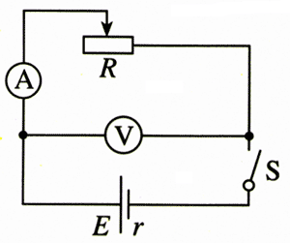

如果能测出*U*、*I*的两组数据，就可以列出两个关于*E*、*r*的方程，于是能够从中解出*E*和*r*。因此，用电压表、电流表加上一个可以改变的电阻，就能测定电源的电动势*E*和内阻*r*。

（1）式也可以写成

*E*＝*IR*＋*Ir* （2）

如果能得到*I*、*R*的两组数据（图2.9-2），也可以得到关于*E*和*r*的两个方程，于是能够从中解出*E*和*r*。这样，用电流表、电阻箱也可以测定电源的电动势和内阻。

**图2.9-2 测出两组*I*，*R*的值，就能算出电动势和内阻。**

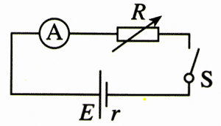

（1）式还可以写成

*E*＝*U*＋*r* （3）

如果能得到*U*、*R*的两组数据（图2.9-3），同样能通过解方程组求出*E*和*r*。这样，除了以上两个方法外，还可以用电压表、电阻箱来测定电源的电动势和内阻。

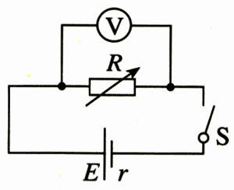

**图2.9-3 测出两组*U*、*R*的值，就能算出电动势和内阻。**

## 实验方法

把较粗的铜丝和铁丝相隔约几毫米插入马铃薯或苹果中，就制成了一个水果电池（铜丝和铁丝相距越近、插入越深，电池的内阻就越小），铜丝是电池的正极，铁丝是负极。我们来测水果电池的电动势和内阻。现在以“实验原理”中的第一个思路为例，说明实验的方法。这个方法的特点是简单明了，而且便于通过作图处理数据，缺点是要同时使用两个电表来测量电流和电压。

如图2.9-1，把可变电阻*R*设在某一较大阻值，闭合开关后用直流电压挡测出电阻两端的电压，用电流挡测出通过电阻的电流。把电压值和电流值记录在预先绘制的表格中。

减小电阻，通过它的电流随之增大。这样又获得电压和电流的另一组数据。与此类似，可以得到多组电压、电流值，然后用以下方法处理数据，求得电源电动势*E*和内阻*r*。

用水果电池做这个实验的优点是它的内阻比较大，容易测量。但任何电池在使用过程中，由于化学反应正极附近都会析出气体，在一定程度上使电极与电解质溶液（水果电池中就是果汁）隔离，明显地改变了内阻，水果电池尤其是这样。所以，测量前要做好充分的准备，测量尽量迅速，使得内阻发生较大变化之前结束测量。

如果认为水果电池不太稳定，也可改为测量干电池的电动势和内阻。旧干电池的内阻较大，容易测量。

## 数据处理

用两组*I*和*U*的数据，代入（1）式，解方程组就可以算出电池的电动势*E*和内阻*r*。这样做虽然简单，误差却可能很大。

为了减小误差，可以多测几组*I*和*U*的数据，分别列出若干组联立方程，求出若干组*E*和*r*，最后以*E*的平均值和*r*的平均值作为实验结果。这个方法的误差比只用两组*I*、*U*的数据求得结果的误差要小。

这里介绍另外一种方法，它也能减小结果的误差，而且更简便、更直观。

（1）式可以改写成

*U*＝－*rI*＋*E* （4）

其中*r*、*E*分别是电池的内阻和电动势，对于一个电池来说是常量；而对不同的几次测量来说，*U*、*I*各不相同，是变量。所以（4）式可从看做一个一次函数的表达式，它的*U*-*I*图象是一条直线。

以*I*为横坐标、*U*为纵坐标建立直角坐标系，根据几组*I*、*U*的测量数据在坐标系中描点。此时可以看到这些点大致呈直线分布。如果发现个别明显错误的数据，应该把它剔除。用直尺画一条直线，使尽量多的点落在这条直线上，不在直线上的点能大致均衡地分布在直线两侧，这条直线就能较好地代表*U*-*I*关系，如图2.9-4所示。

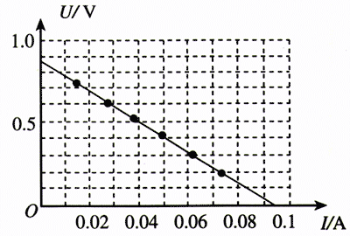

**图2.9-4 图2.9-1电路的*U*-*I*图象**

这条直线与*U*坐标轴的交点表示*I*＝0，属于断路的情况，这时的电压*U*等于电源的电动势。这条直线与*I*坐标轴的交点表示*U*＝0，属于短路的情况，根据短路电流*I*短跟电源内阻*r*、电动势*E*的关系*r*＝，可以求出电源的内阻*r*。

## 问题与练习

1．某同学做了一个马铃薯电池，准备用滑动变阻器和一个多用电表来测定它的电动势和内阻。实验装置如图2.9-5。当滑动变阻器为某一值时，用多用电表的直流电压挡测出变阻器两端的电压*U*，再卸去变阻器一个接线柱的导线，把多用电表的两表笔串联在电路中，用直流电流挡测出通过变阻器的电流*I*。随后改变变阻器的电阻，重复上述操作，获得多组*U*、*I*数据。这个实验方案有什么缺点？

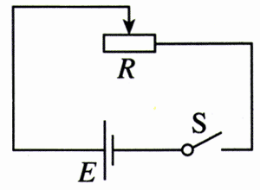

**图2.9-5 某同学的电路**

2．用图2.9-6的电路测定一节蓄电池的电动势和内阻。蓄电池的内阻非常小，为防止调节滑动变阻器时造成短路，电路中用了一个保护电阻*R*0。除蓄电池、开关、导线外，可供使用的实验器材还有：

A．电流表（量程0.6 A、3 A）

B．电压表（量程3 V、15 V）

C．定值电阻（阻值1 Ω、额定功率5 W）

D．定值电阻（阻值10 Ω、额定功率10 W）

E．滑动变阻器（阻值范围0～10 Ω、额定电流2 A）

F．滑动变阻器（阻值范围0～200 Ω、额定电流1 A）

（1）电流表和电压表各选哪个？

（2）定值电阻选用哪个？滑动变阻器选用哪个？说明你选择的理由。

3．在图2.9-6的实验中，调整滑动变阻器共测得了5组电流、电压的数据，如下表。请作出蓄电池路端电压*U*随电流*I*变化的*U*-*I*图象，根据图象得出蓄电池的电动势和内阻的测量值。

|  |  |  |  |  |  |
| --- | --- | --- | --- | --- | --- |
| 电流表读数*I*/A | 1.72 | 1.35 | 0.98 | 0.63 | 0.34 |
| 电压表读数*U*/V | 1.88 | 1.92 | 1.93 | 1.98 | 1.99 |

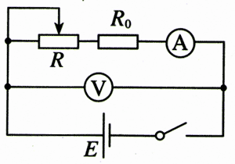

**图2.9-6 测蓄电池的电动势和内阻**